Műszaki adatok:
Névleges bemenet: 5 V 1 A
Névleges kimenet: USB-kábellel, adapterkimeneti csatlakozó nélkül
Teljesítmény: 50 W
Akkumulátor kapacitása: 2 db 1200 mAh akkumulátor
Modell: 111
Fordulatszám: 35 000 RPM
Tanúsítvány száma: KEYS23091413001EM-02SR1, KEYS23091413001LD-01SR1, KEYS23091413001RH-03R1
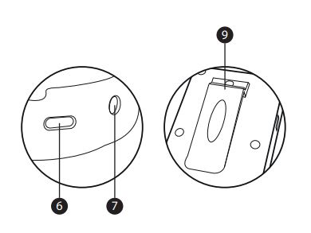Készülék Jellemzői:
1. Be-/kikapcsoló gomb, szünet gomb
2. R/F – előre/hátra forgás gomb
3. Sebesség- és akkumulátor-kapacitás kijelző
4. Sebességszabályzó tárcsa
5. Csiszolófej
6. USB-C csatlakozó
7. Kéziegység tartó
8. Övcsipesz

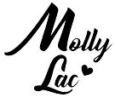
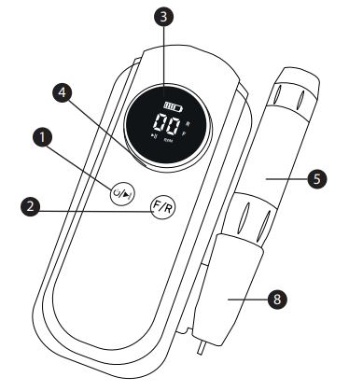
Csomag tartalma:
1. Csiszológép
2. Kéziegység
3. USB-C töltőkábel
4. Csiszolófej készlet
5. Használati útmutató
6. Garanciajegy
Használata:
•A csiszológép használatához csatlakoztassa a kéziegységet és kapcsolja be a készüléket, állítsa be a sebességet és a forgásirányt, használaton kívül kapcsolja ki a készüléket.
Figyelmeztetések:
• Használat előtt figyelmesen olvassa el a használati útmutatót.
• A készüléket zárt térben, 0–40 °C közötti hőmérsékleten használja. Túlzottan poros, meleg vagy nedves helyen való használat a készülék meghibásodásához vezethet.
• A készülék dobozból való kivételekor ügyeljen, hogy ne ejtse le a földre.
• Ne ejtse le a kéziegységet, mert megsérülhet a golyóscsapágy, illetve csökkenhet a fej élettartama.
• Soha ne csatlakoztassa vagy húzza ki a tápkábelt nedves kézzel, mert áramütést okozhat.
• Sérült tápkábelt tilos használni, mert áramütést okozhat.
• Ne csatlakoztasson túl sok vezetéket egyetlen aljzatba, mert tüzet okozhat.
• Ne végezzen önálló átalakításokat vagy módosításokat a készüléken, mert ezzel elveszíti a garanciát.
•a a készülék vízzel érintkezik, azonnal válassza le az áramforrásról. Az elázott készüléket nem szabad újra használni. Vigye szakszervizbe ellenőrzésre és szükség esetén javításra.
•Ha a készülék túlzottan vibrál, vagy szokatlan zajt ad, azonnal hagyja abba a használatát.
Elektromos hulladékkezelés:
Az elektromos és elektronikai hulladékokat elkülönítve kell gyűjteni. Ne dobja háztartási hulladék közé! Az elhasznált eszközöket csak hivatalos gyűjtőpontokra szabad leadni. Készült Kínában.
IMPORTŐR:
MollyLac
Michał Szewczyk
Piotrkowska 270
90-361 Lodz, Lengyelország
uwagi@mollylac.com
mollylac.com

